PRESSEMEDDELELSE

November 2017

Foto: Louise Kirkegaard

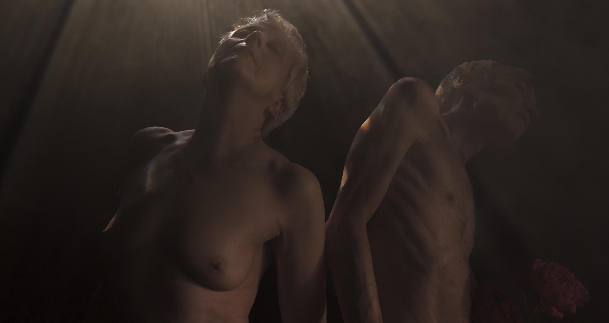

**40 ældre mennesker bryder grænser i ultimativ dans**

**Det aarhusianske dansekompagni Svalholm Dans udforsker temaet ’aldring’ i et flerårigt danseværk i tre dele. Anmeldere og publikum over hele landet blev blæst væk af den rørende og stærke første del, forestillingen *Circuit – en refleksion over aldring*, og nu er kompagniet klar med anden del, *Ultima*, hvor hele 40 amatørdansere over 60 år er på scenen.**

**Urpremiere 12. december 2017 på Bora Bora. Spiller frem til 19. december.**

I danseforestillingen *Ultima* står 40 modige ældre mennesker over 60 år på scenen i en professionel opsætning, der udstråler autentisk kraft og skrøbelighed. *Ultima* er andet værk i trilogien over temaet aldring og tager helt konkret fat i det latinske ord ’ultima’s betydning og stiller skarpt på aspekter af den menneskelige eksistens og sansninger fra de ældres synspunkt. Det latinske ord ’ultima’ betyder: sidst, yderst og mest (i stærkeste grad).

Koreograf Nønne Mai Svalholm fortæller om udgangspunktet for trilogien:

*”I et samfund, hvor vi dyrker ungdommen, er alderdommen blevet fortrængt – man kunne fristes til at sige glemt. I vores jagt på ungdommens kilde glemmer vi tit at tale om, hvad aldring og alderdom egentlig er, og om den erfaring og skønhed, som vores ældre besidder.”*

Med trilogien skaber Nønne Mai Svalholm forestillinger med seniorer, der udtrykker hendes visioner på scenen i et professionelt setup. Hun er optaget af de ældres erfaringer, som hun oplever er et meget rigt materiale og biddrag til scenekunsten.

Helt konkret har hun arbejdet med omkring 75 ældre mennesker kontinuerligt i snart to år. De har deltaget i workshops, visninger og prøver og har lagt liv og sjæl i opgaven med at blive klar til at stå på en professionel dansescene. Nønne Mai Svalholm siger:

*”Det vigtigste arbejde med at træne de medvirkende er at få dem til at mestre stærkt nærvær, fokus og indlevelse på scenen – en meget stor opgave, som kræver hårdt arbejde og lang tid.”*

*Ultima* er bygget op om både elementer af solodans og scener med hele ensemblet. Sisse Lunøe deltog i forestillingen *Circuit – en refleksion over aldring* og har nu i *Ultima* fået en endnu større rolle som både solodanser og komponist. Hun forklarer om baggrunden for hendes deltagelse i projektet:

*”Det, der tiltrak mig, var, at vi gennem dans og performance i vores alder kan vise noget ikke-sprogligt med hinanden for andre. Det er vigtigt, for i det ligger et signal om, at vi faktisk stadig har en krop. At vi ikke kun er mennesker, der skal sidde og argumentere for, at vi godt kan leve det her liv på trods af, at vi næsten er døde.”*

I 2016 havde det først værk, *Circuit – en refleksion over aldring*, premiere med 25 seniorer på scenen. Forestillingen har siden været på turné til både København og Ringkøbing. *Ultima* bliver det andet værk i trilogien *Ageing*, som koreograf Nønne Mai Svalholm skaber i perioden 2016-2018.

Nønne Mai Svalholm har et tværfagligt samarbejde med Sundhed & Omsorg, Aarhus Kommune, om arbejdet med de ældre. Forestillingerne er en del af programmet for Europæisk Kulturhovedstad Aarhus 2017.

**Det kunstneriske team:**

Kunstnerisk leder/koreograf: Nønne Mai Svalholm

Kunstnerisk sparring: Jesper de Neergaard

Producent/PR: Sine Riisager

Fundraising/PR: Kirstine Bauning

Komponist: Sisse Lunøe

Trombonist: Niels-Ole Bo Johansen

Dramaturg: Barbara Simonsen

Konsulenter, visuel identitet og lysdesign: Signe Klejs og Jon Skulberg

Visuel identitet og lysdesign: Nønne Mai Svalholm

Solodanser: Sisse Lunøe

Kommunikation med de ældre medvirkende: Charlotte K. Therkelsen

Fotografi: Louise Kirkegaard

Film og dokumentation: Michael Dinesen

**Praktisk information:**

Spillested: Bora Bora, Valdemarsgade 1, 8000 Aarhus C

Spilletid: 12.-19. december 2017 kl. 19.30. Dog ikke lørdag og søndag.

Billetpris: 50-150 kroner.

[Billetsalg og mere information](http://bora-bora.dk/forestilling/ultima/)

[Teaser fra arbejdet på Ultima](http://svalholm.dk/ultima.aspx)